1hf/bk august 2025/Alf Gørup Theilgaard
Arbejdsopgave/billedanalyse.
- portræt og komposition i rum
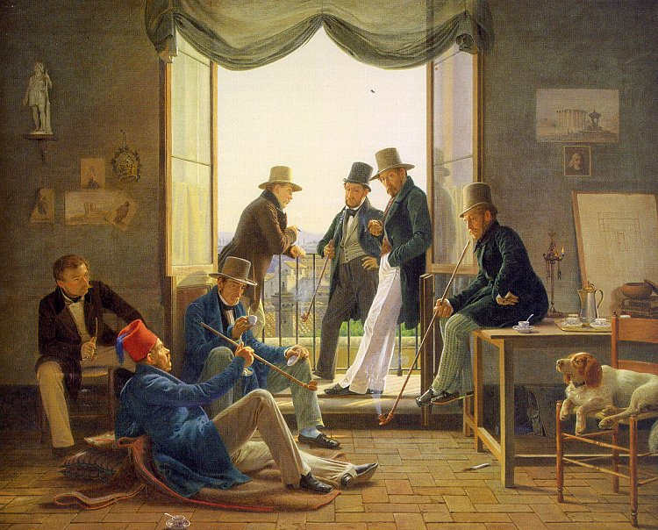
Constantin Hansen: Et selskab af danske kunstnere i Rom, 1837
Billedet er malet på opfordring af en betydende dansk kunstforening. Constantin Hansens billede af livet i Rom set med kunstnerøjne (billedet portrætterer kendte danske billedkunstnere/arkitekter i Rom) er sidenhen berømmet pga. kompositionen og detaljerne.
Beskriv motivet, kompositionen, detaljerne og særlige elementer.
Kreativ øvelse med kunstnerisk bearbejdning – en parafrase
Marker med linjer, cirkler, trekanter, firkanter og lignende nogle forløb/strukturer i billedet. Lad disse danne udgangspunkt for et nyt, eget værk.

